Oorlogswinter
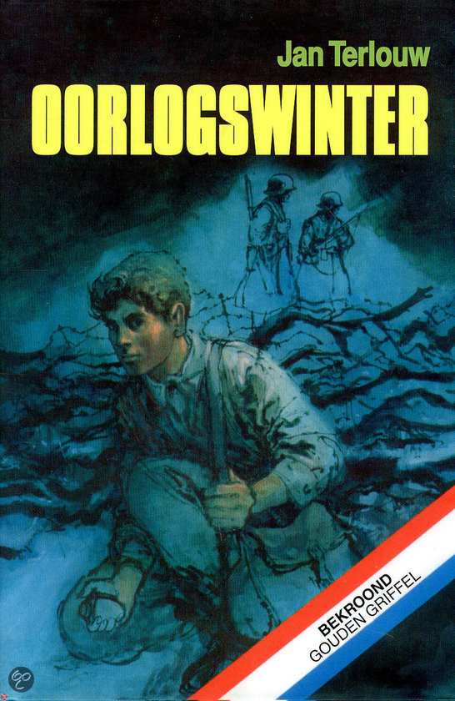

1.Inhoudsopgave:

Inhoudsopgave. Pagina nummer 1.
Zakelijke gegevens. Pagina nummer 2.
Samenvatting. Pagina nummer 3.
Schrijfer. Pagina nummer 4.
Theorieverwerking uit het boek. Pagina nummer 5.

2. Zakelijke gegevens.
Titel: Oorlogswinter.
Naam:
Klas:
Leraar:
Datum inlevering:
Uitgever van het boek: Lemniscaat, Rotterdam (1972)

3. Samenvatting.

Michiel helpt zijn ouders bij de hulp die zij aan anderen gevem. Regelmatig komt ´oom´ Ben langs, die geen echte oom van Michiel is. Michiels vader is de burgemeester van Vlank. Op een dag hebben Michiel en zijn buurjongen Dirk, die bij het verzet zit, het plan van Dirk om met drie anderen een distributiekantoor te overvallen. Dirk geeft Michiel een brief die hij, als er iets misgaat, aan Bertus van Gelder moet geven. Ze weten niet dat ze afgeluisterd worden.

De overval mislukt maar Michiel krijgt de brief niet op tijd naar Bertus. Bertus wordt de volgende dag opgepakt en Michiel besluit de brief te lezen. In de brief staat dat er in het bos een Engelse soldaat zit die verzorgd moet worden. De Duitsers vinden een dode Duitse soldaat en pakken een aantal mannen op die ze dreigen te doden als de dader zich niet meldt. Dat gebeurt niet en Michiels vader sneuvelt. Michiel moet nu de vliegenier verzorgen en thuis alles regelen. Hij besluit zijn zus Erica een deel van de verzorging van Jack over te laten nemen. Dirk ontsnapt uit de trein naar Duitsland en bereikt hun schuilplaats. Daar vertellen Michiel en Dirk elkaar wat ze hebben meegemaakt. De piloot, Jack, wil weg en Michiel zegt dat hij met 'oom' Ben zal gaan praten omdat die veel mensem kent in Engeland.

“Oom” Ben neemt de piloot mee. Als hij in het kippenhok zit, beseft Michiel dat de enige, die Dirk kan hebben verraden, 'oom' Ben is. Michiel kan 'oom' Ben en de piloot net op tijd inhalen. Jack ontsnapt aan de dood, 'oom' Ben wordt aan het verzet uitgeleverd en Michiel gaat naar huis. Een paar dagen later wordt het dorp bevrijd.
4. Schrijfer.
Jan Terlouw is de schrijfer van: Oorlogswinter!
Jan Terlouw is al heel lang politicus. Dat is in zijn boeken ook wel te merken. Hij schrijft vaak over onderwerpen die je aan het nadenken zetten. Maar gelukkig zit de boodschap die hij heeft altijd verpakt in een spannend verhaal dat met vaart en humor wordt verteld. Zijn boeken zijn vaak bekroond en in verschillende talen vertaald.

Geboren: 15 november 1931 te Kamperveen
Opleiding: Studeerde wiskunde en natuurkunde aan de Universiteit in Utrecht.
Werk: Sinds 1996 is hij gepensioneerd.
Thuis: Hij is getrouwd en heeft vier volwassen kinderen.
Eerste boek: Oom Willibrord (1970)
Ooit gezegd: ‘Ik wil eigenlijk alles behandelen wat ze volgens mij moeten weten. En omdat ze nog zo oningevuld zijn, kun je ze nog echte verhalen vertellen. Ik snijd problemen voor hen aan, bied weliswaar geen oplossingen, maar hoop wel zaken ter discussie te stellen. Ik denk dat ze daar wat aan hebben. Daarom ben ik bij de jeugd blijven steken.’

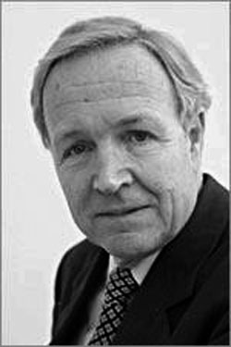

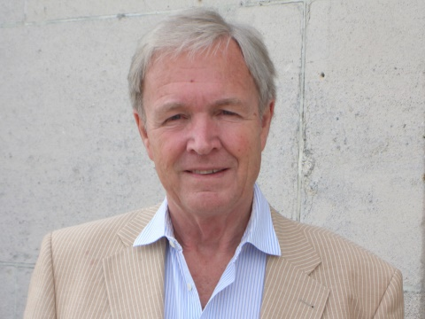

5.Theorieverwerkingen uit het boek.

- Op welke manier heeft de schrijfster het spannend gemaakt?
- Dat de overval mislukt is wel spannend want dan weet je niet hoe het afloopt.
- Wat er met die brief aan de hand is
- Of hij de brief wel of niet gaat lezen

- Vertel je mening over het boek.
Ik vond het boek wel mooi omdat het best wel spannend was.
Het boek is ook onwerkelijk omdat ik het zef allemaal niet zo doen.
- Wie is de hooftspeler?
Michiel
- In wat voor tijd speelt het boek zich af?
In de winter van ´44 - ´45.

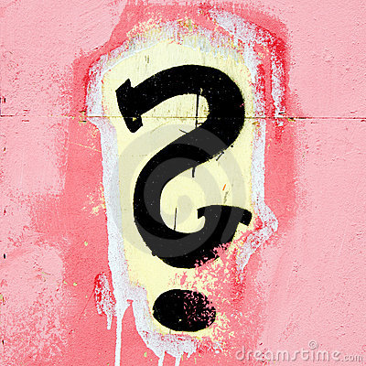
Het boek is chronologisch, Het staat in een goede tijd.

